 |  | PRÓ-REITORIA DE  GESTÃO DE PESSOAS
PROCEDIMENTO OPERACIONAL PADRÃO |  |  | POP | Nº 01
Ministério da Educação  Universidade Federal dos Vales do Jequitinhonha e Mucuri – UFVJM  Pró-Reitoria de Gestão de Pessoas – PROGEP  Diretoria de Seleção e Desenvolvimento de Pessoas – DSD  DIVISÃO DE GERENCIAMANTO DA INFORMAÇÃO E ASSISTANCIA A SAÚDE - DGIASS |  |  | Versão Nº | 01
 |  |  | Data de Aprovação
 |  |  | Data de Publicação
 |  |  | Data da última revisão
Elaborador por | Sheila Marília Santos |  | Data da elaboração | 24/05/2017
Gestor: Patrícia Neves Orsetti
Título: INSALUBRIDADE E PERICULOSIDADE - SUSPENSÃO

- Descrição
O Adicional de Insalubridade e Periculosidade são vantagens pecuniárias, de caráter transitório, concedidas ao servidor que trabalhe permanente ou com habitualidade em operações ou locais considerados insalubres e perigosos.
- Objetivos
Indenizar possíveis danos que possam ser causados à saúde do Servidor por desenvolver suas atividades laborativas em ambientes insalubridades ou perigosos.
- Público Alvo
Os servidores ativos que desenvolven suas atividades laborais em locais insalubres e periculosos com costatação do engenheiro do trabalho.

- Pré-requisitos
- Trabalhar com habitualidade em condições de risco acentuado (no caso de periculosidade);
- Exercer atividades ou operações que, por sua natureza ou métodos de trabalho, impliquem o contato permanente com inflamáveis ou explosivos, energia elétrica em situações de risco, bem como em áreas de risco (no caso de periculosidade) ;
- Trabalhar permanente ou com habitualidade em locais insalubres (no caso de insalubridade);
- Exercer atividades ou operações que, por sua natureza, condições ou métodos de trabalho, deixem-no exposto a agentes nocivos à saúde, acima dos limites de tolerância fixados em razão da natureza e da intensidade do agente e do tempo de exposição aos seus efeitos (no caso de insalubridade).
- Comprovação através do Laudo Técnico Pericial emitido pelo Engenheiro de Segurança do Trabalho
- Responsáveis
Chefe da Divisão de Gerenciamento da Informação e Assistência à Saúde DGIASS;

- Atividades
Nº | Atividade / Descrição | Responsável | Prazo de execução
01 | Verificar o afastamento do servidor lançado pela Divisão de Cadastro. | Divisão de Pagamento | De acordo com cronograma da Folha de Pagamento disponibilizada pelo MPOG
02 | Observar se o servidor possui Adicional de Insalubridade/Periculosidade. Em caso afirmativo verificar se o desconto da Insalubridade foi feito automaticamente pelo sistema, se não, proceder ao desconto manualmente no sistema. | Divisão de Pagamento | De acordo com cronograma da Folha de Pagamento disponibilizada pelo MPOG
03 | Solicitar a Divisão de Arquivo o desarquivamento do processo de Adicional de Insalubridade/Periculosidade para anexar despacho de suspensão do Adicional. | Divisão de Pagamento | 2 dias
04 | Encaminhar processo de Adicional de Insalubridade/Periculosidade a Diretoria de Administração de Pessoal para ciência e encaminhamento a DGIASS. | Diretoria de Administração de Pessoal | 5 dias
05 | Receber da Diretoria de Administração de Pessoal o processo de adicional de insalubridade/periculosidade do servidor informando sobre a suspensão do auxílio recebido pelo servidor no sistema SIAPE. | DGIASS | Sob demanda
06 | Se o processo tiver sido tramitado no SIGA dar entrada |  | 01 dia
07 | Analisar o despacho anexo.  (A Suspensão pode ocorrer nos seguintes casos: Licença Capacitação; em situação que o Servidor ocupe função de chefia ou direção, com atribuição de comando administrativo, exceto quando respaldado por Laudo Técnico Individual que comprove a exposição em caráter habitual ou permanente). | DGIASS | 10 dias
08 | Elaborar despacho de suspensão que será assinado pela Pró Reitora de Gestão de Pessoas, solicitando ao reitor permissão para lavratura de portaria. | DGIASS
09 | Anexar o despacho ao processo | DGIASS
10 | Redigir ofício 03 (três vias) informando o servidor sobre a suspensão e anexar 01 via ao processo. | DGIASS
11 | Protocolar oficio no setor de protocolo para que a correspondência seja enviada ao servidor através dos correios. | DGIASS
12 | Dar saída no SIGA do processo para a PROGEP | DGIASS
13 | Encaminhar o processo à Pró-Reitora de Gestão de Pessoas . | DGIASS
14 | Receber processo da DGIASS, assinar e encaminhar para o gabinete solicitando permissão para lavrar portaria. | Pró-Reitora
15 | Receber do gabinete processo com assinatura do Reitor | Pró-Reitora
16 | Encaminhar processo para DLN para lavratura de portaria | Pró-Reitora
17 | Dar entrada do processo através do SIGA. | DLN
18 | Lavrar a portaria | DLN | 5 dias
19 | Se houver alguma inconsistência no processo ou nos dados durante a lavratura da portaria, devolvê-lo à DGIASS. | DLN
20 | Corrigir a inconsistência e devolver o processo à DLN. | DGIASS
21 | Não havendo inconsistências, lavrar a portaria e enviar à Reitoria. | DLN | 5 dias
22 | Assinar e devolver a portaria à DLN. | Reitoria
23 | Juntar a portaria ao processo, numerá-lo, tramitá-lo via SIGA e despachá-lo à Divisão de Pagamento. | DLN | 3 dias
24 | Dar ciência no verso da Portaria de suspensão colocando data e assinatura do responsável. | Divisão de Pagamento | 1 dia
25 | Encaminhar processo de Adicional de Insalubridade/Periculosidade a Divisão de Arquivo para o devido arquivamento. | Divisão de Pagamento | 1 dia
26 | Proceder ao arquivamento do processo | Divisão de Arquivo | 5 dias

- Lista de contatos para realização da ação
Nome | voip | E-mail
Divisão de Gerenciamento da Informação e Assistência à Saúde/ DGIASS | 8167 | Saúde.progep@ufvjm.edu.br

- Definições / Legenda
SIGA - Sistema Integrado de Gestão Acadêmica
ON - Orientação Normativa

- Material de suporte
1. Lei 8112, de 11 de dezembro de 1990. http://www.planalto.gov.br/ccivil_03/leis/L8112cons.htm
2. ON 04/2017 - Orientação Normativa SEGRT/MPDG nº 4, de 14 de fevereiro de 2017. http://www.lex.com.br/legis_27311127_ORIENTACAO_NORMATIVA_N_4_DE_14_DE_FEVEREIRO_DE_2017.aspx
- Fluxograma do processo
Inserir o fluxograma do processo.
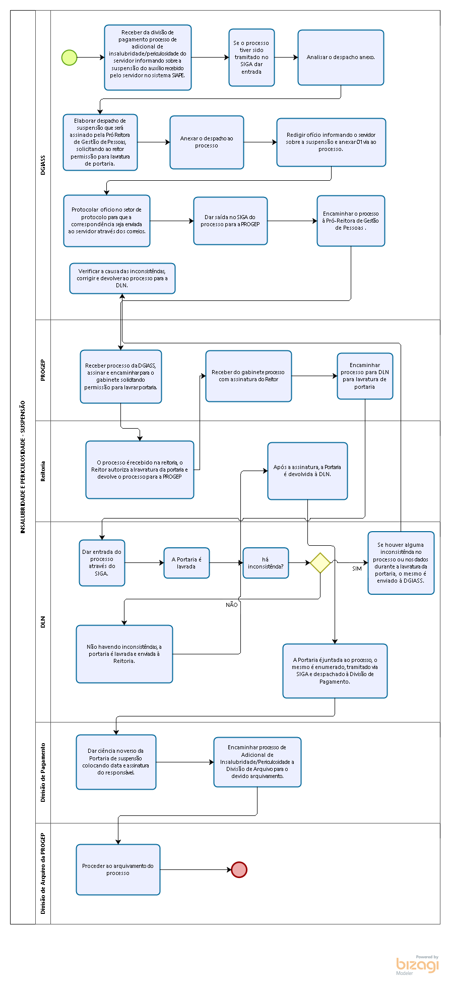

- Elaboração, aprovação, publicação, revisão
Atividade | Data | Nome | Função
Data da elaboração | 24/05/2017 | Sheila Marília Santos | Assistente em Administração/Chefe da Divisão de Gerenciamento da Informação e Assistência à Saúde
Data da aprovação
Data da publicação
Data da revisão | 09/06/2017 | Patrícia Neves Orsetti | Administrador/Diretora de Seleção e Desenvolvimento de Pessoas

- Histórico de revisões
Versão | Data | Descrição das mudanças | Requisitado por:

